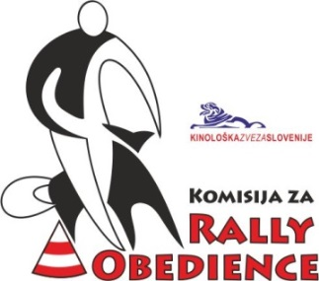

Ljubljana, 22.5.2016

Organizatorjem državnih RO tekem 2016

Spoštovani!

Sporočamo vam, da se je KzRO dogovorila s Pasjo pekarno Hov-Hov (https://www.pasjapekarna.com/), da bodo v letu 2016 generalni sponzor vseh državnih RO tekem.

Za vse tekme bodo pripravili darilne vrečke za prva tri mesta v vseh kategorijah ter z letaki in vzorčnimi paketki poskrbeli tudi za ostale tekmovalce. Organizatorji morajo zagotoviti, da bo sponzor viden na slikah zmagovalcev, v ta namen bo sponzor zagotovil »baner«.

Sponzor RO tekem je Pasja pekarna Hov-Hov, trgovina Ljubljana. Kontaktna oseba, s katero se organizatorji dogovorite za prevzem nagrad in reklamnega materiala je ga. Saška Zajc (e-mail: ljubljana@pasjapekarna.com, tel: 059 128 861). V kolikor bo potrebno, bo za dostavo le-tega pomagal kateri izmed članov KzRO oz. sodnikov.

Organizatorji RO imate lahko, poleg omenjenega sponzorja, dodatne sponzorje vendar le-ti ne smejo biti iz morebitne druge pasje pekarne. V primeru dodatnih vprašanj oziroma nejasnosti se obrnite na KzRO.

Lepo vas pozdravljamo!

Katja Skulj
Predsednica KzRO

